ผลการปฏิบัติของงานสอบสวน สภ.มะค่า ประจำเดือนมกราคม พ.ศ.2568

เมื่อวันที่ 3 มกราคม 2568 เวลา 14.00 น.ร.ต.อ.ธนวรรธน์ รักษานาม พงส.สภ.มะค่า
สอบปากคำผู้ต้องหา นายพิทักษ์ คงประเสริฐ ข้อหา ครอบครองยาบ้า เพื่อดำเนินคดีต่อไป

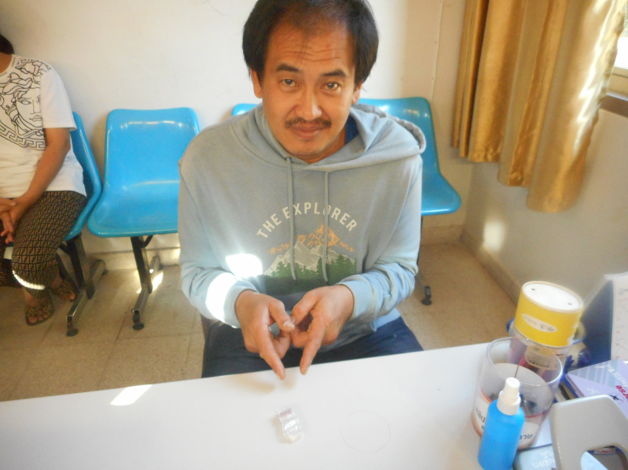

ผลการปฏิบัติของงานสอบสวน สภ.มะค่า ประจำเดือนมกราคม พ.ศ.2568
เมื่อวันที่ 2 มกราคม 2568 เวลา 21.30 เกิดเหตุทำร้ายร่างกายสาหัส ร.ต.อ.ธนวรรธน์ รักษานาม พงส.สภ.มะค่า ตรวจสอบสถานที่เกิดเหตุ , นายโกมล วงลุนลา ผู้ก่อเหตุ เข้าพบพนักงานสอบสวน รับทราบข้อกล่าวหา , ร.ต.อ.ธนวรรธน์ รักษานาม เดินทางไปเยี่ยมผู้เสียหาย นายบุญถม ลาพ้น และสอบปากคำที่ โรงพยาบาล

